
物种项目组季度简报
世界自然基金会中国项目
2004年4－6月

长江流域保护项目与大熊猫保护

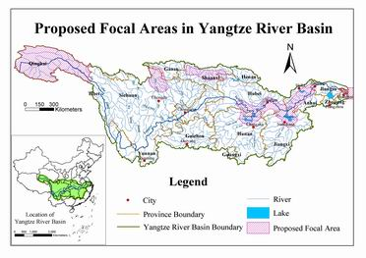
自2004年初开始，WWF中国项目开始进行新的五年（2005-2010）工作规划。为了加强现有实地项目的协调、采用综合的生态系统保护方法和最大限度地调动其他资源，长江流域综合保护项目被确立。大熊猫栖息地全部位于长江流域的上游地区，因此大熊猫保护作为相对独立的一部分被纳入长江流域综合保护工作，项目执行并不会因为新的项目整合而收到影响。在未来的工作中，陕西和四川的项目办公室将由长江流域项目协调组协调管理。物种项目组的吴浩瀚和李宁将在该协调组中分别承担与项目管理及监测评估和对外交流相关的工作。

保护力度加强，大熊猫保护面积不断增长
自年初以来，四川省已批准在岷山北部建立两个大熊猫保护区。一个是位于若尔盖县的包座大熊猫保护区，该保护区是为了保护在第三次全国大熊猫调查过程中新发现的大熊猫种群而建立的。另外，松潘县政府已经批准建立松潘龙滴水大熊猫保护区，该保护区位于四川黄龙自然保护区的东南部，是四川黄龙保护区和四川雪宝顶保护区的重要连接带。该保护区的建立，将使岷山北部的大熊猫保护区的整体性得到进一步加强，有利于该地区大熊猫及其栖息地的保护和有效管理。

另外，四川省政府于今年4月批准了岷山南部宝顶沟保护区的扩建。884平方公里的区域将被纳入宝顶沟保护区的范围进行管理。该保护区也在进行申报国家级保护区的准备。

2004年3月，陕西省政府正式批准建立两个新的大熊猫保护区，牛尾河和鹰嘴石保护区，总面积约27，000公顷。2002年，世界自然基金会和陕西省林业厅签署合作备忘录，合作建立13个新的大熊猫保护区，此次批准的两个保护区是双方合作项目的内容，目前陕西已经新建了8个大熊猫保护区。

四川和陕西的保护区工作人员培训
四川省有33名保护区工作人员将被选拔参加为期两年的自然保护区管理和野生动物保护专业证书班的培训。自2004年7月起，四川西华师范大学生命科学院将对所有学员进行培训，有四川省野生动物领域的专家参与进行。学员通过两年的学习，能够胜任保护区的保护和日常管理工作，完成好保护区的巡护监测任务、能够独立完成野外数据的收集和整理、并掌握脊椎动物的基本知识和基本的研究方法，并通过全国统一成人考试取得专科学历。

同时，WWF秦岭项目也在与北京林业大学就林业经济管理专业保护区社区管理方向研究生课程进修班有关事宜进行商谈。WWF希望在现有的合作伙伴中培养一批能适应陕西自然资源保护事业发展的需要，具有较强的业务素质和管理水平，既有理论基础，又有基层实践经验，并能够掌握和实施国际项目设计和管理的人才。这些人才将不仅立足秦岭，而且能为全省和全国的自然保护工作提供支持。

岷山大熊猫保护项目
今年5月，岷山项目作为WWF中国办公室的第一个区域进行工作调整。这一调整是在WWF中国未来5年的发展计划和长江流域综合项目的基础上，由办公室主要部门参与的全面讨论。经过两天的讨论，岷山区域保护计划、新的工作结构、人员配置和过渡计划初步完成。成都办公室将协调WWF中国在该区域的所有活动，开展综合的保护项目。

绘就联合共管蓝图 打造全新管理机制
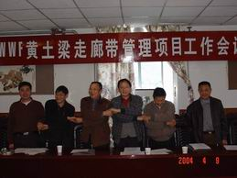
2004年4月7日至9日，黄土梁走区域管理项目领导小组及工作小组会议在白水江国家级自然保护区管理局召开，会议期间回顾了项目准备及进展情况，制定了黄土梁区域2004年行动计划，修改、完善了领导小组人员及工作小组人员，制定了工作运行机制，签定了工作协议，取得了圆满成功。黄土梁走廊带位于四川省平武县、九寨沟县及甘肃省文县境内，是连接中国最大的野外大熊猫种群－岷山A种群的关键地带，也是其他珍稀动物的关键走廊带。在长期的社会经济发展中,该走廊带生物多样性遭到破坏,大熊猫等珍稀野生动植物面临严重威胁，是世界自然基金会（WWF）开展的岷山项目的优先工作区。为了减少人为活动对大熊猫等野生动物的干扰，使黄土梁走廊带的生物多样性得到有效保护，世界自然基金会（WWF）资助的黄土梁区域管理项目，由甘肃白水江自然保护区管理局、平武县林业局、九寨沟县林业局、九寨沟县勿角自然保护区管理处、王朗自然保护区管理处、平武县林业发展总公司共同实施。

为成都人民提供大熊猫家园的天然产品
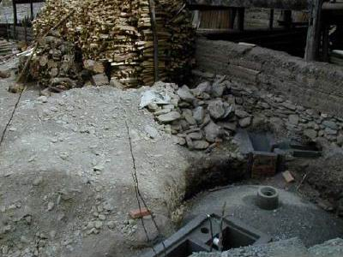
WWF开始为白河、勿角、宝鼎沟和千佛山保护区周边社区的替代生计工作提供支持，以降低人为经济活动对大熊猫栖息地的干扰。支持的项目主要包括沼气开发、节材灶推广、中草药种植、养蜂等。在岷山北部的黄土梁地区，WWF资助开展的社区项目已经使最少240户川甘交界地带的社区百姓受益。

通过WWF中国的企业合作伙伴项目的联系，家乐福超市成都分店计划与WWF合作，在今年十月推出为成都市民提供大熊猫家园的天然食品活动。这一活动为帮助社区产品开发市场，同时也帮助公众了解WWF在该区域的工作提供平台。

森工企业为保护出力
在四川省林业厅和WWF的协调和支持下，曾经是四川省最大的森工企业南坪国有林场同意就保护岷山大熊猫的弓杠岭区域召开一次保护策略规划会。弓杠岭位于四川省松潘县和交界处，有可能将岷山目前被分割的种群连接的重要地带。另外，南坪国有林场也希望就当地的可持续林业管理进行规划。

除了南坪林场，原为采伐企业的四川平武林业发展公司也将在连接四川和甘肃的火溪河流域重点地区建立5个保护站，对该区域没有得到保护的大熊猫栖息地开展保护。

秦岭大熊猫保护与发展共进项目

陕西完成全部秦岭大熊猫保护区管理计划
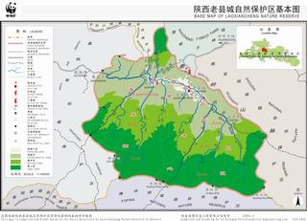
在WWF的支持下，秦岭13个新建和拟建大熊猫保护区管理计划于2004年4月全部完成。该项目历时一年，以陕西省老县城保护区为例，召开了三次研讨培训会，统一思路和方法制定完成。同时，各保护区的系列地图也顺利完成。这些管理计划可以在世界自然基金会网站（http://www.wwfchina.org/species/ql_1.shtm）中找到，供保护区工作人员参考。除了这些计划，一系列的关于整个秦岭区域的卫星和三维地图也已经于5月份完成。

生物多样性监测和巡护在五个新建大熊猫保护区启动
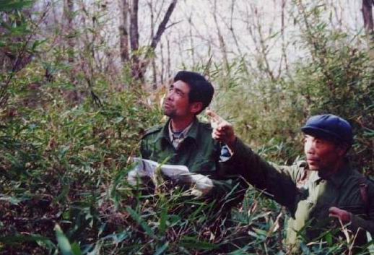
2004年3月20日至4月5日，陕西天华山、摩天岭、桑园、观音山、马家山五个保护区进行了第一次野外监测和巡护工作。WWF为这几个保护区提供了包括帐篷、睡袋、罗盘、卫星定位仪等野外设备。首次监测工作效果显著，除马家山保护区以外，其他四个保护区的工作人员都发现了新鲜的大熊猫活动痕迹。观音山保护区还在废弃的108国道隧道上方的路段发现了羚牛和金丝猴的粪便和足迹链，这说明原来被公路分割的秦岭东西两段的野生动物交流开始恢复。WWF将对108国道隧道上方公路地区进行密切监测，这里的经验对于恢复其他栖息地极具价值。

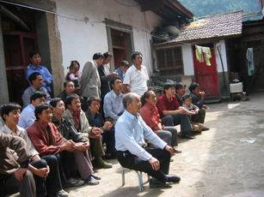
社区百姓从绿色旅游获益
五一黄金周前，南太白山区域的80位当地导游和背工接受了为期一周的规范服务培训，并在五一黄金周期间为来此的游客提供服务。五一假期结束之后，秦岭项目工作人员很高兴地看到从事家庭旅馆的受益户收入平均为2000元左右，有些农户已经开始购置手机以方便对外联络。作为后续的支持，WWF将帮助建立一个社区旅游信息中心，为规范的旅游服务，为游客提供当地自然文化信息等提供一个场所。

WWF总部筹资和市场部主任访问秦岭项目区
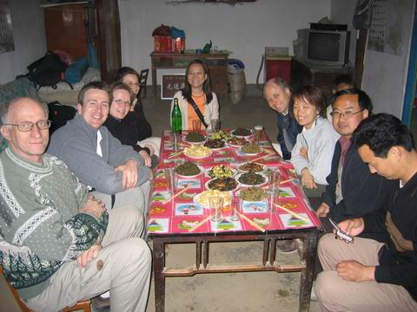
在WWF企业合作伙伴项目的协调下，4月21到24日，Mario Fetz, WWF总部筹资和市场部主任和诺基亚中国公司的部分代表访问了秦岭项目区。在看到秦岭项目区取得的实地成绩后，他倍受鼓舞。由于增加了对项目的了解，WWF总部在近期为秦岭项目提供了一个筹资机会。秦岭项目已经于5月提交了项目建议书。

天谐园：天人合一思想在秦岭保护中的应用

太白山作为中国道教的圣地之一，每年都吸引无数的游客和香客到访。自2003年，秦岭项目就开始考虑如何将道教中天人合一的思想真正在秦岭南坡予以应用。 结合太白山自然保护区的保护和厚畛子林场旅游的发展，天谐园项目在各方专家的参与下共同制定完成。该项目希望能够在实地设计和游客活动设计方面都加入道教天人合一和养生的内容，将游客对自然的影响尽量降低。这一项目计划在今年秋天完成。世界宗教与环境保护联盟（ARC）对该项目也特别关注，希望能够支持其未来的发展。

秦岭社区项目将为中国社区共管研究提供案例
秦岭项目代表在5月参加了中国社区共管研究的一次研讨会，并被邀请提交项目案例，为中国保护区管理有关政策的制定提供基层信息。秦岭项目目前已经完成了5个案例的整理，另外也将开展对108国道周至地区社区共管项目的可行性调查。

中国物种保护小型项目基金
2004年度WWF物种保护小型基金的资助项目于2004年4月最终确定，共有以下6个项目得到资助：
- 黑脸琵鹭在海南的越冬及其栖息地保护
- 太白山地区太白红杉林人为活动影响调查
- 新疆雪豹偷猎及贩卖贸易调查
- 中国惠州海龟及其产卵繁殖栖息地的保护与社区共管
- 广西金秀大瑶山“鸟盆”区域候鸟及其生境的保育
- 珍稀物种小黄花茶保护的延续与完善

五月下旬，小型基金资助方诺维信公司副总裁Anne-Marie Skov女士到访WWF中国项目办公室并听取了小型基金的进展报告。Skov女士对项目的进展非常满意，并表示将考虑继续与WWF合作，资助该基金。

日前，小型项目基金向关键生态系统合作基金申请了2004－2007年的新资金以加强中国西南地区濒危物种的保护。目前申请的评估已经到了最后阶段，WWF希望能够在今年获得这笔新的资金并尽快开始新项目征集工作。

************************************************************************
欲了解详细信息，请联系：
李宁
世界自然基金会物种项目组
北京劳动人民文化宫文华宫1609室
电话：010-6522 7100 转223
传真：010-6522 7300
Email: nli@wwfchina.org
Website: www.wwfchina.org

